**Извещение № 22000177110000000011**

**Опубликовано**

Версия 1. Актуальная, от 27.02.2025

Дата создания

27.02.2025 15:39 (МСК+4)

Дата публикации

27.02.2025 15:41 (МСК+4)

Дата изменения

27.02.2025 15:41 (МСК+4)

**Основные сведения об извещении**

Вид торгов

Продажа (приватизация) государственного и муниципального имущества

Федеральный закон от 21.12.2001 № 178-ФЗ

Форма проведения

Электронный аукцион

Наименование процедуры

Продажа муниципального имущества

Электронная площадка

[АО «Сбербанк-АСТ»](http://sberbank-ast.ru/" \t "_blank)

**Организатор торгов**

Код организации

2200017711

ОКФС

14

Публично-правовое образование

Полное наименование

АДМИНИСТРАЦИЯ ВЕРХ-УРЮМСКОГО СЕЛЬСОВЕТА ЗДВИНСКОГО РАЙОНА НОВОСИБИРСКОЙ ОБЛАСТИ

Сокращенное наименование

АДМИНИСТРАЦИЯ ВЕРХ-УРЮМСКОГО СЕЛЬСОВЕТА ЗДВИНСКОГО РАЙОНА НОВОСИБИРСКОЙ ОБЛАСТИ

ИНН

5421100360

КПП

542101001

ОГРН

1025406625529

Юридический адрес

632960, Новосибирская обл, Здвинский р-н, с Верх-Урюм, ул Коммунальная, д. 9

Фактический/почтовый адрес

632960, Новосибирская обл, Здвинский р-н, с Верх-Урюм, ул Коммунальная д. 9

Контактное лицо

Морозов Игорь Александрович

Телефон

+7(38363)34135

Адрес электронной почты

verh\_urum68@mail.ru

**Сведения о правообладателе/инициаторе торгов**

Организатор торгов является правообладателем имущества

Код организации

2200017711

ОКФС

14

Публично-правовое образование

Полное наименование

АДМИНИСТРАЦИЯ ВЕРХ-УРЮМСКОГО СЕЛЬСОВЕТА ЗДВИНСКОГО РАЙОНА НОВОСИБИРСКОЙ ОБЛАСТИ

ИНН

5421100360

КПП

542101001

ОГРН

1025406625529

Юридический адрес

632960, Новосибирская обл, Здвинский р-н, с Верх-Урюм, ул Коммунальная, д. 9

Фактический/почтовый адрес

632960, Новосибирская обл, Здвинский р-н, с Верх-Урюм, ул Коммунальная д. 9

**Информация о лотах**

Свернуть все лоты

**Лот 1**

[**Открыть карточку лота**](https://torgi.gov.ru/new/public/lots/lot/22000177110000000011/1/(lotInfo:info))

ОпубликованНежилое здание

**Основная информация**

Основание (наименование государственного органа, органа местного самоуправления, принявших решение о приватизации и реквизиты решения)

АДМИНИСТРАЦИЯ ВЕРХ-УРЮМСКОГО СЕЛЬСОВЕТА ЗДВИНСКОГО РАЙОНА НОВОСИБИРСКОЙ ОБЛАСТИ распоряжение № 11 от 25.02.2025г.

Предмет торгов (наименование лота)

Нежилое здание

Описание лота

Одноэтажное нежилое здание дом 7: квартира 1 площадью 70 кв.м., кадастровый номер 54:06:030901:169, год завершения строительства 1991; квартира 2 площадью 70 кв.м., кадастровый номер 54:06:030901:170, год завершения строительства 1991; расположенные по адресу: 632950, Новосибирская область, Здвинский район, д. Алексотово, ул. Береговая, дом 7, квартира 1, квартира 2.

Начальная цена

380 000,00 ₽

НДС

НДС не облагается

Шаг аукциона

19 000,00 ₽ (5,00 %)

Размер задатка

38 000,00 ₽ (10,00 %)

**Реквизиты счета для перечисления задатка**

Получатель

АО "Сбербанк-АСТ"

ИНН

7707308480

КПП

770401001

Наименование банка получателя

ПАО "СБЕРБАНК РОССИИ" Г. МОСКВА

Расчетный счет (казначейский счет)

40702810300020038047

Лицевой счет

—

БИК

044525225

Корреспондентский счет (ЕКС)

30101810400000000225

Назначение платежа

Задаток, обеспечение оплаты услуг оператора, сбор за участие (ИНН плательщика). НДС не облагается.

Срок и порядок внесения задатка

В поле назначения платежа указать: «Внесение задатка для обеспечения участия в аукционе по продаже муниципального имущества». Сумма задатка возвращается участникам аукциона, за исключением его победителя, в течение пяти дней с даты подведения итогов аукциона. Задаток должен поступить на указанный счет не позднее 26.03.2025 г.

Субъект местонахождения имущества

Новосибирская область

Местонахождение имущества

обл Новосибирская, м.р-н Здвинский, с.п. Верх-Урюмский сельсовет, д Алексотово

Категория объекта

Здания

Форма собственности

Муниципальная собственность

Порядок ознакомления с имуществом, иной информацией

Осмотр лота производится без взимания платы по предварительному согласованию

Обременения, ограничения

нет

Срок заключения договора

по результатам аукциона продавец и победитель аукциона (покупатель) в течение 5 рабочих дней со дня подведения итогов аукциона заключают в соответствии с законодательством Российской Федерации договор купли-продажи имущества.

**Характеристики**

Год ввода в эксплуатацию

1991

Количество подземных этажей

0

Вид ограничений и обременений

нет

Общая площадь

140 м2 общ. пл

Материалы наружных стен здания

Керамзитобетонные блоки

Регистрационный номер ЕГРОКН

-

Кадастровая стоимость

-

Кадастровый номер

54:06:030901:169 | 54:06:030901:170

Назначение здания

жилое

Количество этажей

1

Общие сведения об ограничениях и обременениях

нет

**Информация о сведениях из единых государственных реестров**

Единый государственный реестр объектов культурного наследия (памятников истории и культуры) народов Российской Федерации

—

**Изображения лота**

[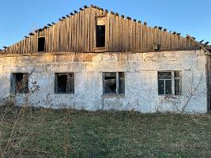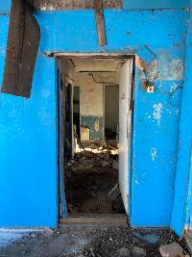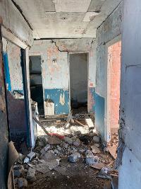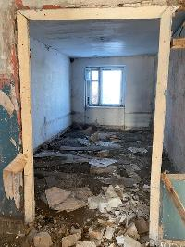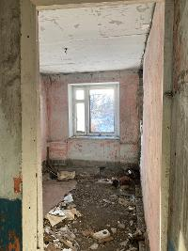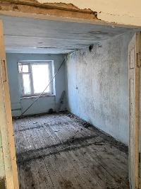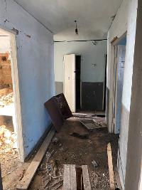](https://torgi.gov.ru/new/)

**Документы лота**

Информация отсутствует

**Требования к заявкам**

Требования к участникам

в соответствии с аукционной документацией

Перечень документов

в соответствии с аукционной документацией

Требования к документам

в соответствии с аукционной документацией

Ограничения участия отдельных категорий физ. и юр. лиц

нет

**Условия проведения процедуры**

Дата и время начала подачи заявок

28.02.2025 00:00 (МСК+4)

Дата и время окончания подачи заявок

28.03.2025 22:00 (МСК+4)

Порядок подачи заявок

В соответствии с требованиями электронной площадки АО «Сбербанк-АСТ»

Дата рассмотрения заявок

31.03.2025

Дата и время начала проведения аукциона

02.04.2025 14:00 (МСК+4)

Порядок определения победителей

Победителем аукциона признается участник, предложивший наиболее высокую цену за объект недвижимости

Место и срок подведения итогов

на электронной площадке АО «Сбербанк-АСТ» http://utp.sberbank-ast.ru 31.03.2025 в 14.00 Новосибирского времени

**Документы извещения**

Отчет 25143.pdf

7.01 Мб27.02.2025

Иное

Заявка.docx

22.61 Кб27.02.2025

Форма заявки

Договор-купли-продажи.docx

26.40 Кб27.02.2025

Проект договора

АКТ приема-передачи.docx

20.92 Кб27.02.2025

Иное

Форома на разъяснение.docx

30.24 Кб27.02.2025

Иное

разрешение на продажу.pdf

988.55 Кб27.02.2025

Решение об условиях приватизации

Аукционная документация (1).docx

59.19 Кб27.02.2025

Документация аукциона

Верх-Урюм Информационное сообщение.doc

99.50 Кб27.02.2025

Извещение

вып ЕГРН Алексотово 7 кв 1.pdf

150.51 Кб27.02.2025

Иное

выписка ЕГРН Алексотово Береговая 7 кв 2.pdf

150.51 Кб27.02.2025

Иное

Извещение о торгах.json

12.78 Кб27.02.2025